Csongrád Város Polgármesterétől
Csongrád, Kossuth tér. 7.
Tel: 63/571-900, Fax: 63/971-901

Száma: Önk/2-1/2024. Tárgy: Képviselői interpelláció

Máté Attila

Csongrád
Gr. Andrássy Gy. u. 21.

Tisztelt Képviselő Úr!

A 2023. december 21-én megtartott Képviselő-testületi ülésen elhangzott interpellációjára az alábbi választ adom:

A Bökényalji út mellett található vízelvezető csatorna tisztítását az ATIVIZIG Csongrádi Szakaszmérnöksége megkezdte, a fűzfák nyesése és a csatornába hullott növényzet kitakarítása folyamatban van.

Kérem fenti válaszom elfogadását.

Csongrád, 2024. 01. 15.

Bedő Tamás
polgármester

Csongrád Város Polgármesterétől
Csongrád, Kossuth tér. 7.
Tel: 63/571-900, Fax: 63/971-901

Száma: Önk/1-1/2024. Tárgy: Képviselői interpelláció
Üi: Bárdos Rita

Gyovai Zsolt

Csongrád
Rákóczi F. utca 20.

Tisztelt Képviselő Úr!

A 2023. december 21-én megtartott Képviselő-testületi ülésen elhangzott interpellációjára az alábbi választ adom:

A csongrádi hulladékudvarról szóló tájékoztatót a DTKH Nonprofit Kft. elkészítette, melyet Csongrád Város Holnapján közzétettünk és a Csongrád újságba megjelentetjük.

Kérem fenti válaszom elfogadását.

Csongrád, 2024. 01. 15.

Tisztelettel:

Bedő Tamás
polgármester

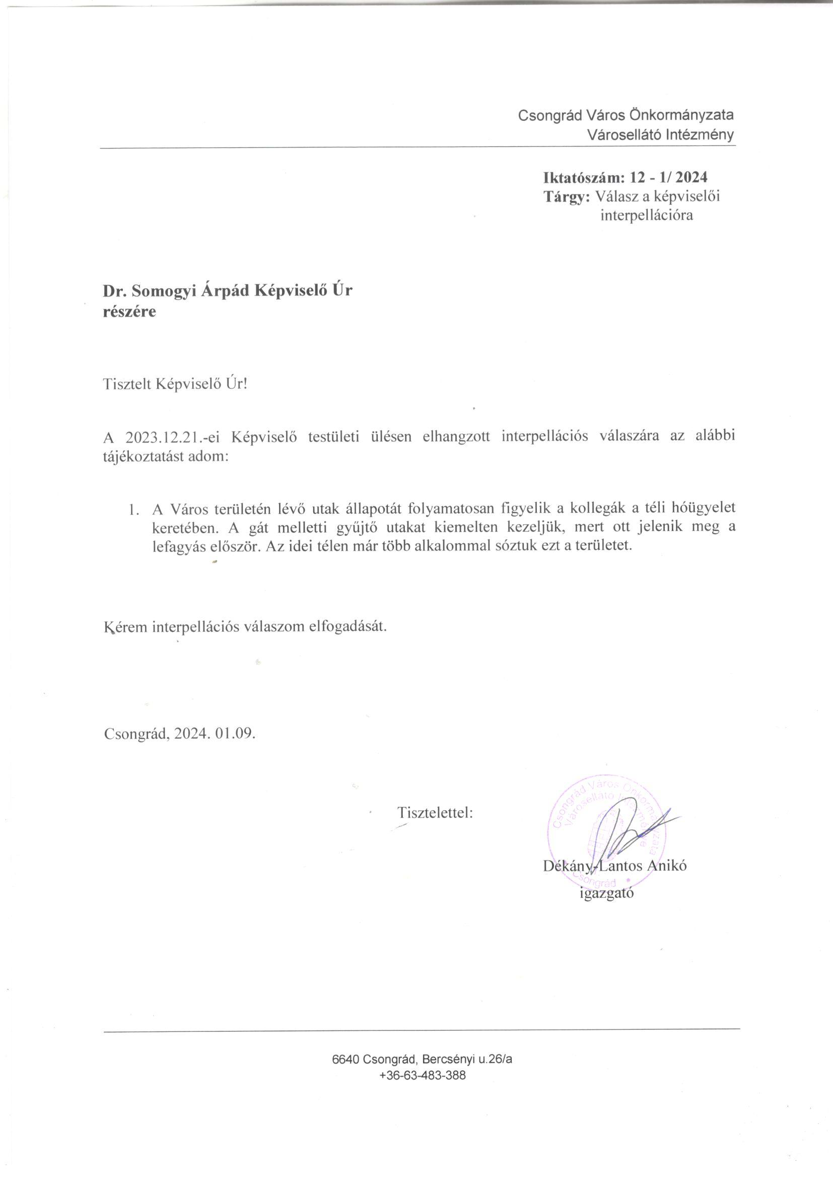

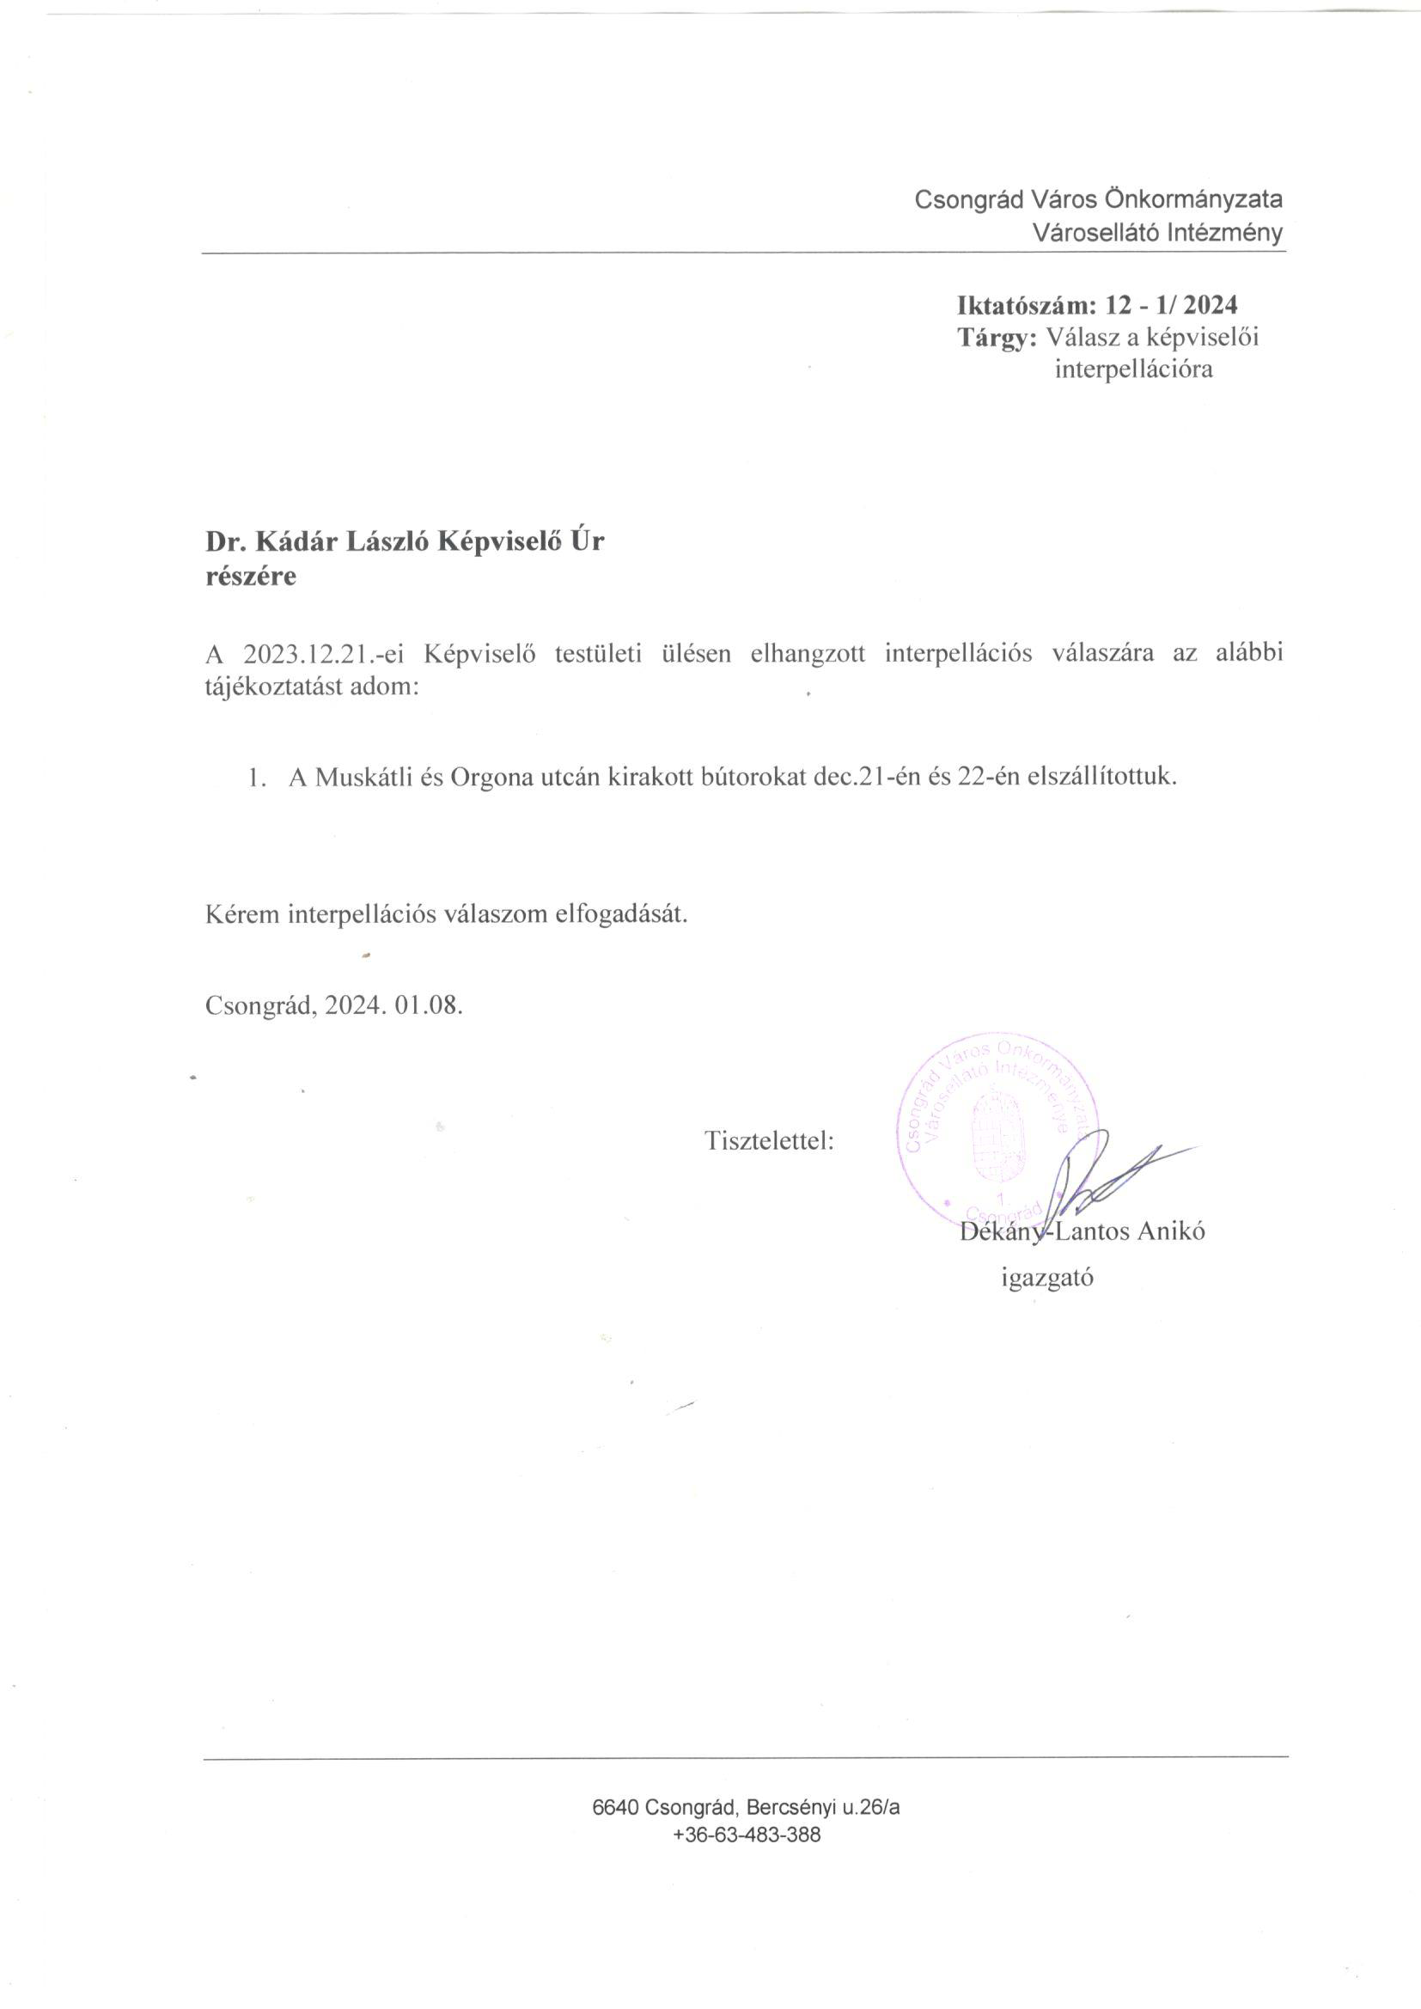

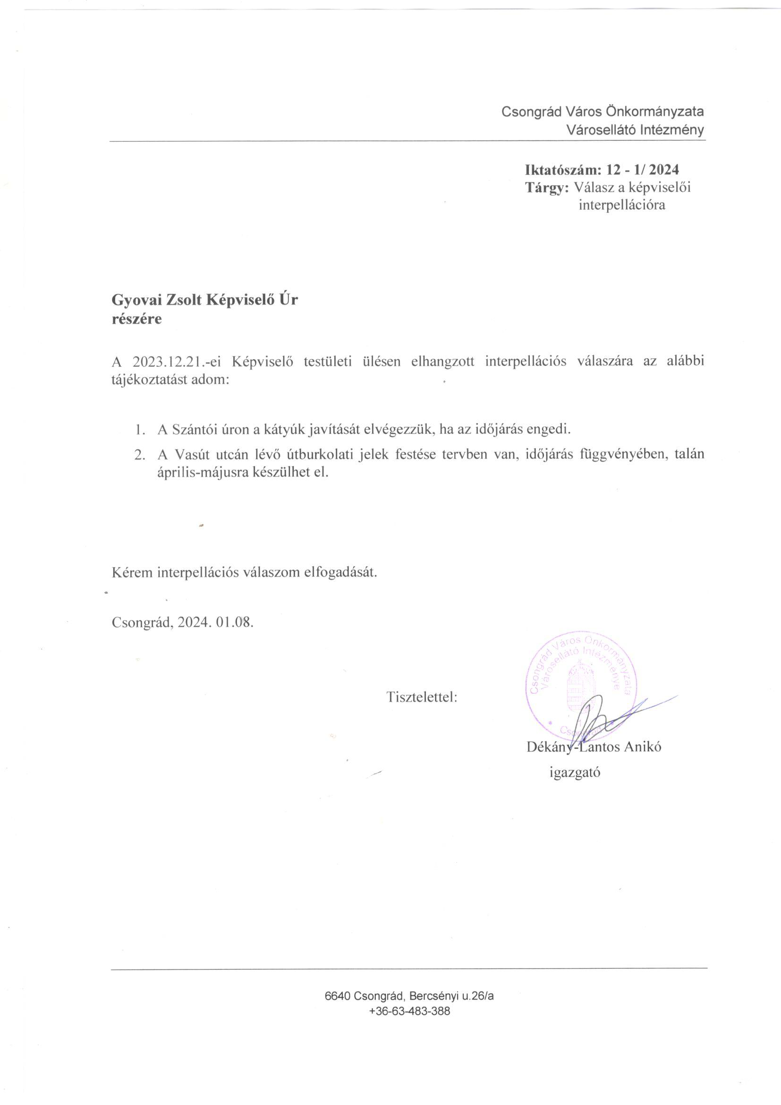

Csongrád Város Polgármesterétől
Csongrád, Kossuth tér. 7.
Tel: 63/571-900, Fax: 63/971-901

Száma: Önk/20-1/2024. Tárgy: Képviselői interpelláció
Üi: Cseri G.

Murányi László

Csongrád
Dob u. 10.

Tisztelt Képviselő Úr!

A 2023. december 21-én megtartott Képviselő-testületi ülésen elhangzott interpellációjára az alábbi választ adom:

A Faragó-féle háznál talált éremlelet a Móra Ferenc Múzeumban található. Ide lett beleltárazva, mert amikor találták, a Csongrádi Tari László Múzeum még a megyei múzeumi hálózat része volt. Az anyag pedig túl értékes volt ahhoz, hogy Csongrádon lehessen őrizni, páncélszekrény és egyéb biztonsági feltételek szükségesek. Amennyiben kiállítás céljából szükség lenne rá, a csongrádi múzeum időlegesen megkaphatja. .
Kérem fenti válaszom elfogadását.

Csongrád, 2024. január 18.

Tisztelettel:

Bedő Tamás
polgármester

Csongrád Város Polgármesterétől
Csongrád, Kossuth tér. 7.
Tel: 63/571-900, Fax: 63/971-901

Száma: Önk/21-1/2024. Tárgy: Képviselői interpelláció
Üi: Cseri G.

Murányi László

Csongrád
Dob u. 10.

Tisztelt Képviselő Úr!

A 2023. december 21-én megtartott Képviselő-testületi ülésen elhangzott interpellációjára az alábbi választ adom:

A tanyasi iskolák megmaradt épülete, területe magánkézben van vagy sajnos már csak romokban találhatóak meg.
A Tari László Múzeum megújuló kiállítása tartalmazni fog egy térképet, melyen minden tanyasi iskola megtalálható lesz. A látogatók megtekinthetik az iskoláról készült fotókat és leírásokat, ezáltal megismerhetik az oktatás-nevelés múltját.
Kérem fenti válaszom elfogadását.

Csongrád, 2024. január 18.

Tisztelettel:

Bedő Tamás
polgármester

